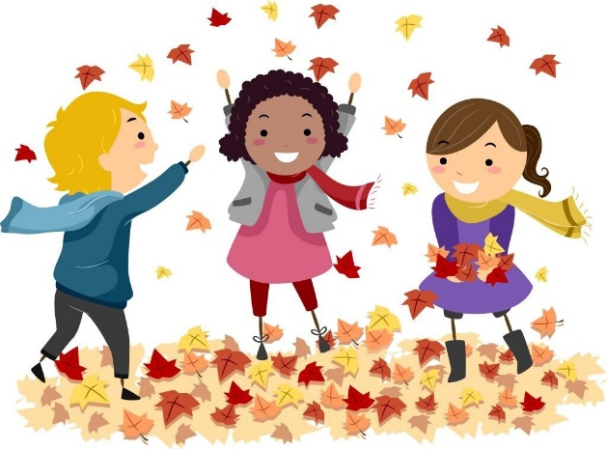
ПРОЕКТ
« Как мы искали следы осени »
Вид проекта:
по предметно-содержательной области : интегрированный
по характеру доминирующей дет.деятельности : исследовательский , познавательный
По количеству участников : дети , воспитатели и родители
По длительности: средней продолжительности

Проблема : В детском саду ребят знакомят с природой, происходящими в ней в разное время года изменениями. На основе приобретённых знаний формируются такие качества, как любознательность, умение наблюдать, логически мыслить, эстетически относиться ко всему живому. Однако далеко не всё может быть правильно понято детьми при самостоятельном общении с природой, далеко не всегда при этом формируется правильное отношение к растениям и животным.

Цель: Расширить представления детей об осени как об одном из сезонов года и помогать им осознать природные изменения в осенний период, их значение и особенности протекания.

Задачи : Пробудить интерес к предлагаемой деятельности; расширить знания детей о природных явлениях, которые происходят осенью в неживой природе (дожди, туманы, роса, иней, заморозки);о природных явлениях, которые происходят осенью в живой природе (сбор урожая, пожелтение листьев, листопад, исчезновение насекомых, улет птиц в теплые края, создание некоторыми животными запасов на зиму, подготовка к зимней спячке зверей); развивать коммуникативные навыки; связную речь, мелкую моторику рук, воображение, память; образное и пространственное мышление, побуждать детей ктворчеству и самостоятельности.

Конечный продукт : Квест -игра « Причуды осени», выставка семейных поделок « Осенняя фантазия», презентация « Как звери к зиме готовились»

Вид деятельности | Форма работы | Содержание | Источник планирования | Участие родителей
Игровая  (включая сюжетно-ролевую игру, игру с правилами и другие виды игры) | Сюжетно-ролевая игра | Магазин « Овощи и фрукты», « Магазин семян», «Цветочный магазин» , « Сбор урожая» | Атрибуты к играм | Изготовление атрибутов
 | Режиссерская игра | «Прогулка в осенний лес»  «Где мы были не скажем, что делали покажем»  «Если весело живется делай так» | Сомкова О. Н | Изготовление атрибутов
 | Игра-драматизация | Игры – драматизации: «Расскажите, звери, мне, как готовитесь к зиме» ,«Под грибом» | Л.Л. Тимофеева
 | Игра-фантазирование( игра –импровизация, игра-имитация) | Игра -импровизация « Мы листики осенние»  Игра-пантомима «Был у зайца огород» | Микхиева Н.Ю | Подбор дидактических пособий, иллюстраций, репродукций (пейзажи и натюрморты) на осеннюю тему.
 | Дидактические и развивающие игры | « Оденем куклу на прогулку»  « Времена года»  « Узнай по описанию»  « Бывает-не бывает»  « Экологическое домино»  « Вершки-корешки» | Артемова М. В. Окружающий мир в дидактических играх дошкольников  О.А.Воронкевич  « Добро пожаловать в экологию»
 | Игры с готовым содержанием и правилами | «Чудесный мешочек»»  « С какого дерева лист»  « Когда это бывает»  « Угадай растение по описанию»

Коммуникативная (общение и взаимодействие со взрослыми и сверстниками) | Ситуация общения и накопления полож. социально-эмоц. опыта  ( СО)на темы: | Беседа «Сколько красок у осени», «Какая бывает осень»,« Осень глазами художников», « Берегите природу»  Рассматривание картины В. Серова «Октябрь»  И.И. Левитан «Золотая осень» и И.С. Остроухова «Золотая осень».  Рассматривание сюжетных картинок « Откуда хлеб пришел» | мультимедийная презентация с подборкой серии  «Как звери к зиме готовились» | Сбор природного материала
Восприятие художественной литературы и фольклора | Чтение литературных произведений ( и прослушивание) ЧЛП | Г. Скребицкий « Осень» .Ю. Тувим "Овощи"  А. К. Толстой «Осень, обсыпается весь наш бедный сад…»  М.А. Познанская « Журавли» | Хрестоматия для дошкольников | Чтение худож.произведений
Восприятие художественной литературы и фольклора | Чтение литературных произведений ( и прослушивание) ЧЛП | К.Ушинский «4 желания»  И. А. Бунин «Лес, точно терем расписной…» | Хрестоматия для дошкольников | Чтение худож.произведений
Познавательно-исследовательская (иссл-е объектов окруж .мира и экспер-е) | Познание (ООД) | Осень в городе  Что нам осень принесла | Ельцова О.М., | Просмотр дома телепередач о природе , рассматривание книг, энциклопедий.
 | Опыты и эксперименты (ОЭ) | Работа с календарем природы  « Паутина в воздухе» | Е.В. Марудова
Конструирование из разного материала, включая констр-ры, модули, бумагу, прир. и иной материал | Строительно-конструктивные игры | « Построй домики для животных» | Куцакова Л. В. | Наблюдения за природой на прогулке.
 | Конструирование (ООД) | «Лесовичок» (из шишек, желудей)  « Составление осеннего гербария» | Куцакова Л. В. | Наблюдения за природой на прогулке.
Изобразительная  ( рисование. лепка, аппликация, художественный трyд) | Творческая мастерская  ТМ | Рисование с натуры « Осенние листья»  Аппликация « Следы осени»  Лепка « В лес за грибами» | Н.Н. Леонова | Распечатка раскрасок на осеннюю тематику
Двигательная | Досуг здоровья и подвижных игр  ДЗ | « Осенние эстафеты»  « Караси и щука»  Игра с пением «Пахари и жнецы», русск. народная песня в обр. М. Иорданского  « К дереву беги»  Физкультминутки: " Садовник", "Хозяйка однажды с базара пришла", «Компот», «Тесто» | Картотека подвижных игр

